项目编号

华 东 理 工 大 学
大学生创新创业训练计划创新训练类项目申报书

项目名称 | “智驱思阅”——基于Agent驱动的哲学社科辅助阅读工具开发与应用
项目所属一级学科 | 工学类
项目负责人 | 张文超
项目组成员 | 吴涵、姚奇文、张博文
指导教师 | 朱琳（副教授）
所在学院 | 社会与公共管理学院
填报日期 | 2026.10

华东理工大学创新创业学院制表

填表说明

一、本表要求按顺序逐项填写，项目要实事求是，讲究诚信，不能有雷同，表达要明确、严谨。空缺项要填“无”。一律用A4纸打印，于左侧装订成册。
二、申请参加本项目团队人数不得超过4人（1人为立项负责人，参与合作研究者1-3人）。
三、申请参加本项目的个人或团队必须聘请教师作为项目指导教师，并请指导教师在申请书上签名。
四、项目执行周期一般为1年。
五、本表由指导教师所在院系初审，签署意见后，由学院统一保存。

一、项目基本情况
项目名称 |  | “智驱思阅”——基于Agent驱动的哲学社科辅助阅读工具开发与应用
项目所属一级学科（可以是一种或多种跨学科） |  |  |  |  |  |  |  |  |  |  | 工学类
项目来源 |  | ☑学生自选课题 □导师科研项目
☑与专业实践相关 □ 与课程设计相关
是否以USRP课题为基础 □是 ☑否 如果是，请填写USRP课题名称：

成果导向 |  | ☑以参与科创竞赛为导向，请填写竞赛名称：  “挑战杯”全国大学生课外学术科技作品竞赛  中国国际“互联网+”大学生创新创业大赛  ☑以发表学术论文或专利为导向
负责人 | 姓名 |  | 学号 |  | 所在院系 |  | 专业 |  | 手机 |  |  | E-mail
负责人 | 张文超 |  | 25012292 |  | 社会与公共管理学院 |  | 社会学 |  | 15921021091 |  |  | 2209251981@qq.com
参与  组员 | 吴涵 |  | 25012319 |  | 社会与公共管理学院 |  | 社会学 |  | 18260141976 |  |  | 3468837774@qq.com
参与  组员 | 姚奇文 |  |  |  | 社会与公共管理学院 |  | 社会学
参与  组员 | 张博文 |  | 25012317 |  | 社会与公共管理学院 |  | 行政管理 |  | 17321324885 |  |  | 1486392658@qq.com
指导教师 | 姓名 |  | 朱琳 |  | 所在院系 |  | 社会与公共管理学院
指导教师 | 联系电话 |  |  |  | 手机 |  |  | E-mail
指导教师 | 职务/职称 |  |  | 副教授 |  |  | 主要研究方向

二、项目申请理由
项  目  背景和  意义 | （选题的来源，国内外同类研究工作的现状、方法、难点等，前期准备工作）  一、项目背景  哲学社会科学著作、论文通常篇幅长、概念密度高、论证层次复杂，且高度依赖思想史、文本语境和作者的问题意识。对读者而言，真正的困难往往不只是“知道某一段说了什么”，而是需要同时处理四个相互关联的问题：  1. 这本书围绕什么问题展开，总体结构和论证路线是什么；  2. 各章在全书中承担什么功能，章节内部如何推进论证；  3. 具体段落中的句子、术语、转折和指代关系如何理解；  4. 核心概念在文本中如何定义、辨析、演变并与其他概念发生联系。  传统阅读依赖读者自行建立上述结构，过程耗时且容易遗漏；现有AI阅读工具则大多以文献检索、摘要生成或一问一答为中心，能够快速给出局部答案，但缺少面向长文本深度阅读的分层工作空间，也难以把生成内容稳定地锚定回原文。通用聊天模型还可能出现脱离上下文、混淆概念、忽略论证前提等问题，读者难以核验其依据。  因此，本项目提出“智驱思阅”：一个以Agent为执行核心、以原文证据为约束、以自动化用例通过率为最终判定依据的哲学社会科学辅助阅读工具。项目为读者保留判断空间，把长篇著作、论文整理成可阅读、可追溯、可修改的辅助材料，让读者在全书、章节、段落和概念四个尺度之间来回切换，形成自己的理解。  二、国内外研究现状综述  1. 研究现状调研  （1）AI学术检索与文献搜集工具  近年来，Elicit、Consensus、Scite等工具已经能够进行语义检索、论文发现、摘要生成和证据汇总。这类工具提高了文献检索与信息聚合的效率，但其核心目标仍集中于信息获取与资料概括，对哲学社会科学阅读中以概念辨析、理论对话和论证展开为核心的学习需求支持有限。  （2）长文本问答与摘要工具  NotebookLM等工具通过多文档整合、结构化摘要和问答交互提升了长文本处理效率；ChatGPT、Kimi、DeepSeek等通用对话模型也具备较强的长文本理解与生成能力。然而，这类工具通常以用户提问为起点，以片段化回答或摘要为终点，难以主动组织一部书的整体结构，并将所有结论稳定地绑回原文位置，同时也缺乏对哲学社会科学特有论证逻辑与语境依赖性的针对性设计。  （3）Agent与工作流框架  AutoGen、MetaGPT等工作流框架擅长把固定步骤编排起来，适合流程稳定、输入输出边界清楚的任务；阅读任务需要根据文本内容和中间结果动态选择工具、调整范围并校验证据，固定工作流难以覆盖这种不确定性。Agent可以在任务边界内自主规划、调用检索、定位和写作工具，并把中间结果交回复核；与单次问答生成相比，Agent能把“读目录—定位章节—提取证据—生成—复核”拆成可追踪步骤，保留中间产物和失败恢复能力。因此，本项目选择以Agent为执行核心，让阅读过程具备可追踪、可恢复的执行链。  （4）数字人文与阅读工具  现有电子阅读器主要提供目录、搜索、书签、标注和笔记功能，AI能力多为外挂式问答；数字人文平台则偏向语料整理、文本挖掘和可视化研究，普通读者难以直接用于逐章逐段的日常阅读。阅读界面、Agent任务、笔记系统和引用证据往往彼此分离。  2. 现有研究的不足  （1）阅读目标停留在信息获取层面。 现有工具擅长检索、摘要和问答，但未能围绕“重建文本结构、理解论证过程、辨析核心概念”组织阅读支持。  （2）缺少可核验的原文证据链。 现有工具多以自由文本返回解释或摘要，读者难以确认内容来自哪一章、哪一段、哪一句，也难以判断模型是否误读或遗漏上下文；在学术阅读中，缺少稳定的原文锚点会显著增加核验成本。  （3）缺少面向长文本的连续分层工作空间。 现有工具多为单轮问答或整篇摘要，读者难以在同一界面中连续处理全书结构、章节论证、段落语义和概念辨析，阅读过程容易被切成互不关联的片段，难以形成对原文的结构性理解。  （4）缺少面向阅读任务的Agent harness。 通用Agent的直接执行往往缺少稳定的工具边界、数据权限和复核接口，难以适配长期保存的书籍、笔记和对话数据。本项目将整套软件作为面向阅读的Agent harness来建设：Server管理业务数据、权限和版本化接口，Agent服务只通过受控工具读取原文、提交结果；阅读器、任务面板、证据链和复核流程都围绕阅读任务定制，形成专用工作环境。  （5）生成结果缺少可操作的复核依据。 模型输出若直接展示，读者只能凭印象判断；项目把“好内容”拆成用例和可检查项（原文引用、定位、层间一致、字段完整），复核记录对应到具体用例和可检查项，最终判定采用自动化用例通过率。  3. 调研结论  因此，本项目的切入点是：从著作、论文本身的层次结构和真实阅读任务出发，把全书、章节、段落、概念四个尺度组织为可操作的工作空间；以Agent承担分层生成任务，以原文证据约束生成内容，以自动化硬门槛和用例通过率判定最终质量。 这既区别于通用问答工具，也区别于仅提供标注功能的传统阅读器。  三、项目的目标与意义  本项目的主要目标是：面向哲学社会科学著作、论文，开发一套可在本地运行的辅助阅读工作台，完成从书籍导入、文本定位、分层生成、来源核验、自动验收到笔记与对话使用的完整闭环。  具体目标包括：  1. 建立四层阅读工作空间。 提供全书层、章节层、语义层、概念层四种阅读尺度，分别回答“全书如何展开”“章节如何论证”“段落如何理解”“概念如何辨析”四类问题；  2. 实现Agent驱动的辅助内容生产。 由Agent生成结构化辅助材料，支持任务排队、进度事件、取消、重试和结果复核；  3. 保证生成内容可追溯。 每一条解释、论证步骤或概念说明尽可能绑定章节、段落、文本指纹和原文引文，读者可以从辅助内容回到原文核验；  4. 保留读者的使用控制权。 AI生成的内容先进入候选稿或待核稿区，读者可以编辑、修订、采纳或放弃，不把模型输出直接当作定论；  5. 形成面向阅读任务的Agent harness。 将书籍、笔记、对话、任务等业务数据保留在Server端，把模型执行放入独立Agent服务，通过版本化接口和受控工具连接，使阅读器、任务面板和证据链共同构成可复用的工程底座；  6. 开展小规模应用评估。 通过自动化用例验收、专家评审和读者使用实验，检验工具对文本理解、论证把握和概念辨析的实际帮助；最终判定采用自动化硬门槛和用例通过率，专家评审和读者实验用于诊断。  项目的实践意义在于：为哲学社会科学著作、论文阅读提供一个结构清晰、来源可查、可编辑的AI辅助环境，降低长文本阅读中的信息整理成本和阅读负担；同时为数字人文工具的设计提供一个“Agent执行、证据约束、自动化验收”的可运行样例。  项目的探索意义在于：把阅读任务转化为可分工、可校验、可追踪的Agent任务，探索生成式AI在人文社科阅读场景中如何从“给答案”转向“提供有依据的阅读支持”。
项目申请理由 | （项目团队成员具备的知识基础、能力素养、兴趣特长和已参加的科研等条件）  一、项目成员已具备的知识基础与能力素养  项目团队由社会与公共管理学院学生组成，依托学院开展的专业课程与学院通海湖读书社提供的阅读训练，成员具有良好的自主阅读与项目实践基础，接受过哲学社会科学阅读、社会科学研究方法和公共管理学科的基础训练。  知识基础方面，成员经过系统学习，已掌握社会学、公共管理等学科的基础理论，熟悉概念辨析、理论框架梳理、论证逻辑还原和文本比较等阅读方法；能够围绕研究问题完成文献检索、资料整理、研究综述和学术写作，具备提炼论点、组织论证和修改文稿的能力。同时，成员具备阅读哲学社会科学经典著作的经验，能够识别文本中的核心概念、论证层次和理论分歧，并把这些能力用于辅助阅读工具的需求分析、语料标注和效果评估。  实证研究方面，成员学习并实践过问卷调查、访谈、案例分析和基础数据处理，能够根据研究问题选择合适的研究方法，完成研究设计、资料收集、结果整理与分析。  技术储备方面，成员辅修计算机科学与技术相关课程，具备Python编程、Web应用开发、数据库使用和AI应用开发的基础，能够理解大语言模型、Agent、检索增强生成（RAG）和前后端接口的基本原理，并能在AI辅助下完成原型开发、调试和测试。团队熟悉Git协作、接口调试、数据建模和本地部署，并通过实践掌握了软件开发的相关能力，能够把人文社科阅读需求转化为可实现的软件功能。  二、项目已取得的进展  项目目前已经完成一个可运行的辅助阅读原型，主要进展包括：  （1）书籍导入与阅读工作区。 支持EPUB/TXT导入，能够在本地书库中管理书籍，并在阅读器中显示目录、正文、图片和章节导航；  （2）文本定位基础。 建立了章节—标题区—段落的定位表，阅读位置、段落解释、笔记和引用使用统一的章/段坐标，避免不同功能各算一套位置；  （3）四层辅助内容。 已实现全书层、章节层、语义层、概念层的数据结构、生成任务和阅读展示；其中语义层可生成段落旁注，概念层可保存概念解释和原文证据；  （4）Agent任务与复核流程。 已实现Agent任务的创建、进度事件、取消、失败重试和重启恢复；Agent生成结果可进入候选稿或待核稿，由读者审阅后采纳；  （5）阅读对话与笔记。 已实现按书保存的对话、引用选段、@章节补全、流式回答、停止与重试、Markdown导出和对话摘记；笔记支持四层编辑、保存冲突检测和列表查看；  （6）接口与运行结构。 已完成Server与Agent服务的分离：Server负责书籍、笔记、任务、对话等业务数据和页面接口，Agent服务只接收任务、模型配置和工具描述，通过受控回调读取或写入业务数据；两者通过版本化接口、SSE事件和共享认证令牌通信；  （7）基础设施与测试。 已形成基于FastAPI、SQLite、OpenAI Agents SDK和静态Web前端的本地原型，建立了离线集成测试和浏览器端到端验收脚本，覆盖导入、阅读、任务、笔记、对话、搜索和布局等主要路径。  当前原型已经能够完成“导入一本书—阅读—生成某层辅助内容—查看进度—复核或采纳—记笔记/对话”的基本闭环。下一阶段的工作重点不是从零搭建，而是围绕真实阅读任务做质量打磨、评估和成果整理。  三、项目已取得的支持条件  团队与指导教师保持稳定协作，教师可在选题、研究设计、论文写作规范、用户调研和项目推进方面提供指导。项目可使用学校图书馆的中外文学术期刊和哲学社会科学数据库，也可使用国家哲学社会科学文献中心、Project Gutenberg等公开资源作为验证语料。项目已具备本地Python运行环境、浏览器验收环境和兼容OpenAI接口的模型服务，可支撑原型迭代、离线测试和小规模实验。
三、项目研究内容
项目研究的主要内容及目标 | （主要研究内容，重点和难点，研究思路和方法等）  一、系统结构与功能概览  系统按“阅读器前端—Server业务层—Agent执行层—模型服务”组织：阅读器负责书库、正文、目录、搜索、笔记、对话和任务面板；Server管理书籍、章节、段落、任务、笔记、对话和设置，并向前端提供版本化接口；Agent服务负责任务规划、工具调用、分层生成和证据回填；模型服务提供生成能力。  功能分为六组：书库与导入、阅读与定位、四层辅助内容、任务与复核、笔记与对话、设置与运行管理。四层阅读工作空间贯穿其中，原文定位、证据链和自动验收作为跨功能约束。  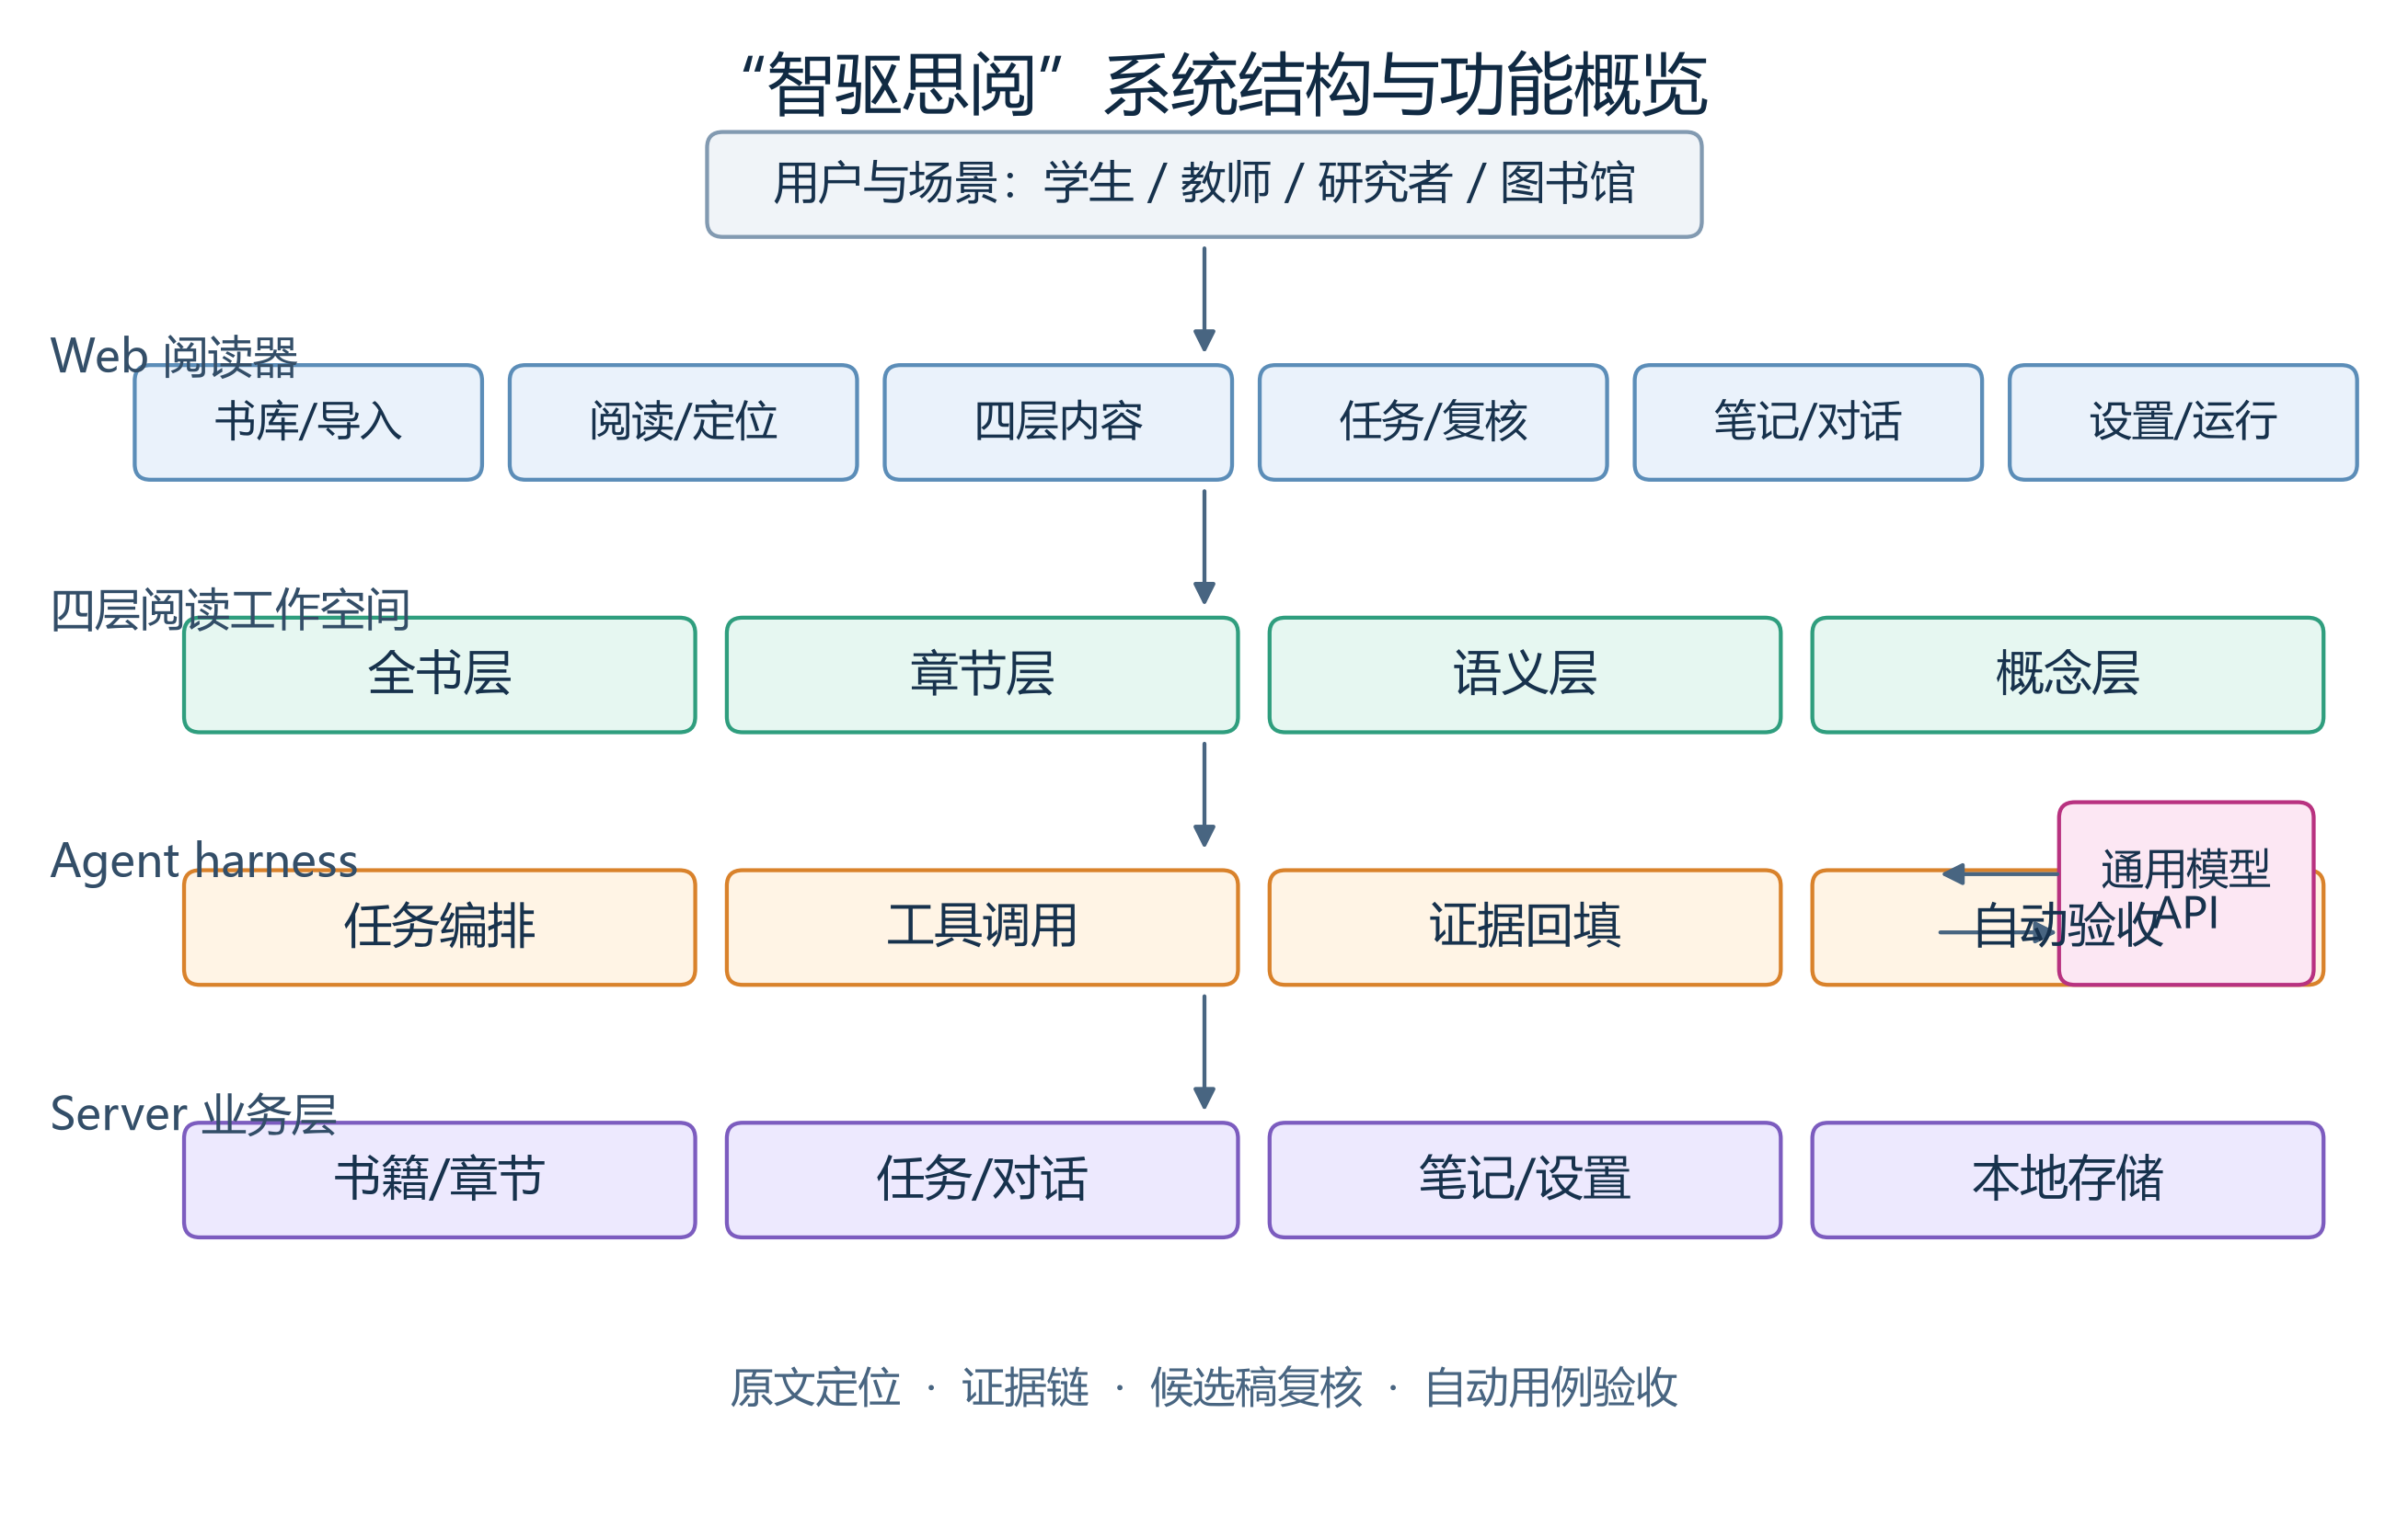  图1 系统结构与功能关系图  二、四层阅读工作空间的设计  阅读一部哲学社会科学著作时，读者通常同时面对全书结构、章节论证、段落语义和概念辨析四类问题。项目据此设置四个阅读尺度；四者分别对应四类阅读任务，共用原文定位和证据，可单独调用，也可组合使用。  全书层（L1）：这本书围绕什么问题展开？总体结构、核心论点和章节关系是什么？全书问题意识、结构地图、论证主线、章节关系、核心概念清单；  章节层（L2）：本章在全书中承担什么功能？论证如何推进？在哪里转折？章节定位、论证步骤、关键转折、承接关系、证据位置；  语义层（L3）：这一段说了什么？句与句、段与段之间是什么关系？要点提炼、通俗解释、句段关系、上下文说明、原文引用；  概念层（L4）：这个概念在文本中如何定义？有哪些常见理解？与哪些概念相关？术语定义、多义辨析、概念关系、文本证据、使用范围说明。  四层设计的文本学依据：  （1）全书层与“整体—部分”循环。 诠释学传统强调，理解一部作品既要从整体把握部分，也要通过部分修正整体。全书层先给出问题意识、结构地图和章节关系，为后续阅读提供可修正的整体框架；章节层和语义层再反向补充、校正这个框架。  （2）章节层与论证分析。 哲学社会科学著作的章节通常不是简单的内容容器，而是论证单元。借助论证结构分析，可以识别章节的主张、理由、证据、限定和转折，避免把章节阅读降格为内容摘要。  （3）语义层与文本细读。 文本细读关注词语、句式、指代、转折和上下文关系。语义层不替代原文，而是把段落中的关键句、难句和逻辑关系标出来，帮助读者回到文本本身。  （4）概念层与概念史/概念分析。 哲学社会科学文本中的核心概念往往具有多义性、历史性和论战性。概念层需要区分日常用法、作者用法和不同语境中的含义，并通过概念关系网络展示其位置，而不是给出一个脱离语境的“标准答案”。  四层之间不是单向流水线，而是“整体提供约束、局部反馈修正”的关系：全书层为章节层提供位置和问题框架，章节层为语义层提供论证语境，语义层为概念层提供原文证据；概念层和语义层发现的不一致，又可以反馈到章节层和全书层，形成可修订的阅读闭环。  四层阅读工作空间之间的关系如下图所示。  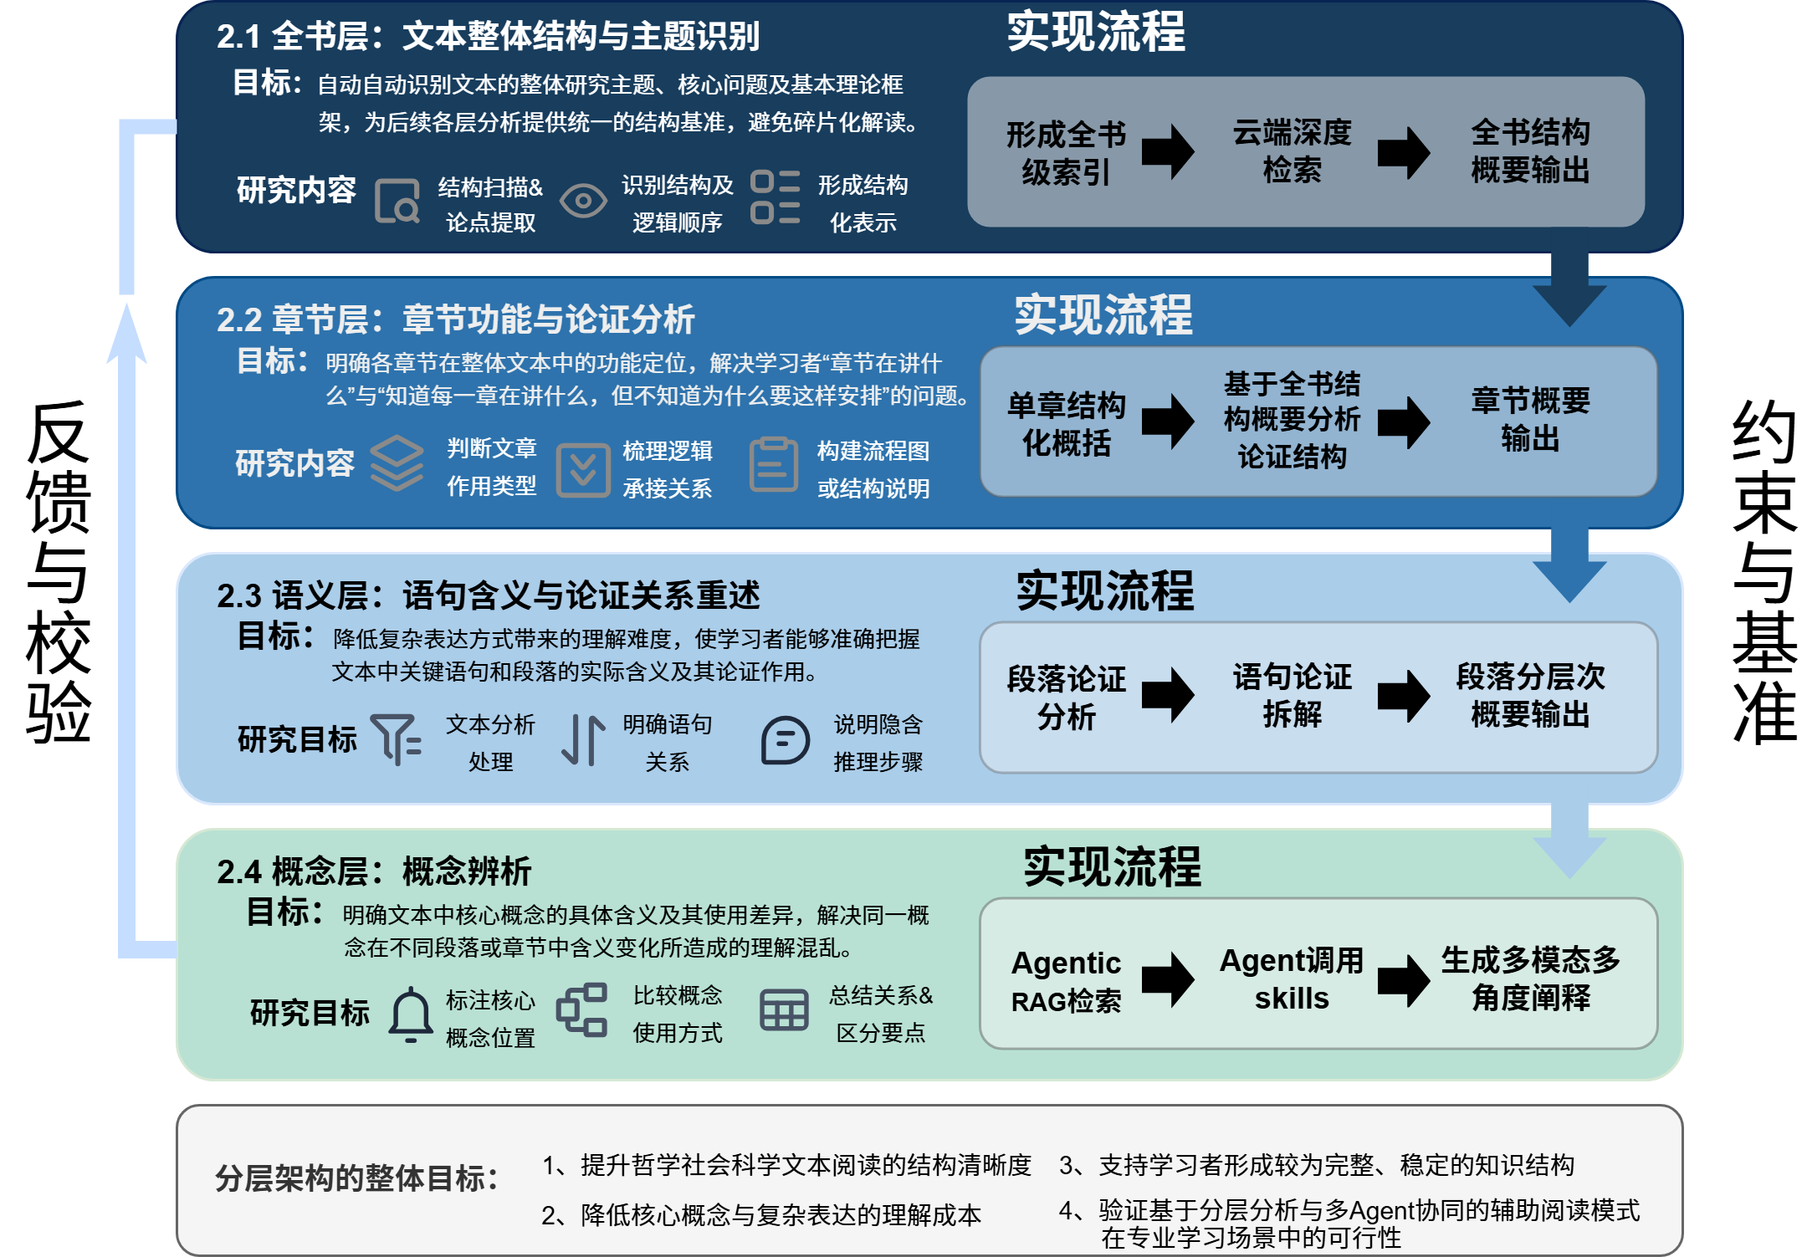  图2 四层阅读工作空间关系示意图  三、Agent驱动的任务组织  项目将每一层阅读任务转化为可由Agent执行的明确任务，并保留人工复核环节：  （1）全书概览任务： 在通读全书目录、章节标题和关键段落的基础上，生成全书问题、结构、论证主线和章节关系；  （2）章节论证任务： 读取指定章节的标题树、段落和上下文，输出章节定位、论证步骤、转折和证据；  （3）语义解析任务： 针对指定段落生成要点、释义、句段关系和上下文说明；  （4）概念辨析任务： 从选中的术语或段落出发，结合原文证据生成定义、辨析和概念关系；  （5）对话任务： 在书籍范围内回答读者问题，支持引用选段、章节和多轮对话；  （6）复核任务： 对生成内容进行独立检查，标记证据不足、范围越界或结构不一致之处。  每个任务具有明确的输入范围、输出结构、请求预算、工具预算和超时限制，支持取消、失败重试和中断恢复。任务结果先进入候选稿或待核稿，不直接覆盖原文或读者笔记。  任务说明同时约束材料范围、输出字段、证据要求和禁止事项；上层输出作为下层上下文注入，减少越界解释和层间矛盾。  任务设计的前提是先把“好的辅助内容”定义清楚：它要能回答该尺度的问题，有可回溯的原文依据，与相邻层不矛盾，读者可以直接核对。项目把上述要求拆成用例（输入文本、期望输出、证据要求、失败样例），再由任务字段和自动校验规则约束Agent稳定生产；用例库同时作为评估和回归测试的共同基准。  四、Server与Agent分离的工程结构  项目采用“Server管数据、Agent管执行”的结构：  （1）Server： 管理书库、章节、段落、笔记、对话、任务状态和页面接口；拥有业务数据库的读写权；向前端提供版本化API；  （2）Agent服务： 只接收任务、模型配置和工具描述，不直接打开书籍数据库；需要读取原文、保存结果或校验提交时，通过带认证的内部回调请求Server执行；  （3）接口契约： 使用版本化请求模型和结构化输出，Agent与Server可以独立替换、测试和部署；  （4）事件流： 任务进度和对话增量通过SSE返回，支持断线续读和状态恢复；  （5）本地优先： 书籍、笔记和对话保存在本机，默认不依赖外部业务数据库，便于个人使用和教学演示。  这一结构有利于明确数据权限、故障边界和可替换性：当模型执行出现异常时，阅读和已有数据仍然可用；未来更换模型或Agent实现时，不需要重写阅读器和业务接口。从工程定位看，整套软件就是面向阅读任务的Agent harness：Server提供数据与权限，Agent服务提供可替换的执行核心，阅读器、任务面板和证据链共同构成受控的工具环境。  五、可追溯的生成与人工复核  为保证辅助内容不是“无依据的答案”，项目在生成和展示两个环节加入约束：  （1）结构化输出： 任务要求模型按照预定义字段返回内容，并对章节、段落、指纹和引文进行标注；  （2）原文锚定： Server对引文和位置进行校验，前端可从辅助内容跳转到对应原文；  （3）候选稿机制： Agent生成结果先保存为候选稿，读者可以在任务面板查看、编辑、采纳或放弃；  （4）复核与修订： 生成结果可以经过独立复核；复核不通过时保留问题说明，必要时重新生成；  （5）冲突保护： 当原文或已有笔记在任务运行期间被修改时，保存操作应提示冲突，避免覆盖读者内容。  六、原型系统与验证  原型以Web阅读器为载体，用户可以：  （1）从书库导入EPUB/TXT并继续阅读；  （2）在目录、搜索、书签之间切换；  （3）触发全书、章节、段落或概念层任务，查看实时进度；  （4）查看段落旁注、概念解释和原文引用；  （5）在对话中引用原文、章节或多段材料，进行追问；  （6）编辑四层笔记，保存并导出；  （7）在任务面板中取消、重试、审阅和采纳候选稿；  （8）在设置页配置模型服务、密钥、超时和预算。  七、产品需求文档（PRD）摘要  （一）产品定位与目标用户  产品定位为本地优先的哲学社会科学辅助阅读工作台，服务人文社科本科生、研究生、教师和研究者。产品保留读者的阅读与采用控制权，把AI输出组织为可核验、可编辑、可回溯的辅助材料。  （二）核心使用场景  1. 课程指定阅读：教师按章布置阅读，学生使用全书结构、章节论证和段落语义完成预习与课堂讨论；  2. 论文与文献精读：研究生导入著作、论文，围绕研究问题提取论证、概念和证据；  3. 经典著作研读：读书会或阅读推广活动使用四层材料和笔记开展共读；  4. 教师备课与研究支持：教师准备章节地图、讨论问题和概念清单。  （三）功能需求与优先级  P0 书库与导入：EPUB/TXT导入、书目管理、阅读进度保存；  P0 阅读与定位：目录、搜索、书签、章节/段落坐标和原文引用；  P0 四层辅助：全书、章节、语义、概念任务与结构化输出；  P0 任务与复核：任务队列、进度、取消、重试、候选稿、采纳和冲突保护；  P0 笔记与对话：四层笔记、对话引用、多轮追问、导出；  P0 自动验收：用例库、硬门槛、通过率统计；  P1 设置与运行管理：模型、密钥、超时、预算和本地数据；  P1 应用试点：课程/读书会模板、使用记录和反馈汇总。  （四）非功能需求  产品采用本地优先部署，书籍、笔记、对话和任务状态保存在本机；引用和位置可回溯；任务支持取消、失败重试和恢复；模型服务可替换；界面在常用笔记本上保持可操作；密钥和业务数据分离管理；验证语料遵守版权要求。  （五）PRD验收与边界  PRD以可用、可核验、可维护为验收原则；每个P0需求至少对应一条用例和自动检查。产品边界包括：读者保留阅读与采用控制权；AI输出作为可编辑的辅助材料；项目采用现有模型，不开展模型训练；验证语料来自公开版权或授权文本。  典型用户故事：作为课程学生，我希望按章看到结构、论证和概念解释，以便带着问题进入课堂；作为研究生，我希望把引文和证据带回笔记，以便写文献综述；作为教师，我希望快速生成章节地图和讨论问题，以便组织研讨。  八、商业与用户调研计划  （一）调研目标  调研回答三类问题：谁需要、在什么场景需要、愿意以什么方式使用；现有产品覆盖到什么程度；本项目以什么功能和应用方式进入真实阅读场景。  （二）商业调研  研究对象包括AI学术检索工具、长文本问答与摘要工具、通用阅读器、数字人文平台和Agent工作流框架。调研维度包括目标用户、核心功能、证据能力、市场规模与增长趋势、定价与收费、部署方式、数据权限、渠道和合作模式。方法采用桌面研究、竞品功能矩阵、教师/图书馆员/教育技术企业访谈和价格/采购访谈。产出市场与竞品备忘录、差异化定位、应用与推广路径。  （三）用户调研  调研对象分为本科生、研究生、教师、图书馆和教学支持人员。重点观察真实阅读流程、工具切换、证据核验、笔记和写作衔接。方法采用情境访谈、半结构化访谈、阅读日记、问卷、可用性测试和对照实验。计划样本：学生12—15人、教师5—8人、图书馆/教学支持3—5人；分两轮进行。  （四）调研节奏  第1—2个月：完成竞品矩阵和10—12场需求访谈，形成用户画像与任务清单；第3—4个月：发放问卷并完成阅读日记和情境观察，形成需求优先级；第5—6个月：用原型完成可用性测试，修订PRD；第7—9个月：在课程和读书会试点，收集应用反馈。  （五）方法与产出  桌面研究形成竞品矩阵；情境访谈和日记形成用户旅程与痛点；问卷形成需求分布；可用性测试形成交互问题清单；对照实验形成阅读效果证据；价格和采购访谈形成应用与推广方案。最终形成《商业调研纪要》《用户研究报告》《好内容用例库》和PRD修订记录。  （六）决策规则  只有同时具备明确用户痛点、可验证的使用场景和可承受运行成本的需求进入P0；证据不足的需求进入P1或暂缓。调研记录、访谈提纲、问卷、编码表和结论统一归档，保证可复查。  九、应用评估与终点依据  评估围绕“好内容”用例展开：先规定每层输出应回答的问题、证据要求和失败样例，再分别检查技术性能、内容质量和阅读效果。最终判定采用自动化用例通过制：结构化字段完整率100%、引用可回溯率≥95%、章节和段落定位准确率≥95%、层间矛盾率≤5%、各层覆盖率≥90%、重复运行核心结论一致性≥90%，并且用例通过率≥90%；全部满足即通过。用例集在评估前冻结。专家评审和读者实验用于诊断和修订用例，不参与最终判定。  验证语料选取3—5部哲学社会科学经典著作，每部选取2—3个核心章节；实验记录、评审意见和修订结果统一归档，形成可复核的评估报告。  项目终点依据分为质量终点和成果终点。质量终点为自动化硬门槛全部满足、用例通过率达到90%；成果终点为可运行原型、PRD与用例库、评估报告、论文或软著/竞赛材料和结题材料。  应用效果采用课程或读书会试点记录、读者任务完成情况和使用反馈作为辅助证据，用于解释自动指标和修订用例；最终判定由自动规则给出。  十、模型选择与输出稳定性  本项目以Agent驱动为主，直接使用现有模型的工具调用、任务分解和结构化输出能力。项目通过选择通用模型、约束提示词和上下文、校验结构化字段、记录工具调用来保证输出稳定；模型服务只负责生成，阅读任务、证据链和复核规则由Agent harness和Server控制。  对同一文本重复运行，统计核心结论、概念关系和引用位置的一致性，目标核心结论一致性不低于90%，并把结果纳入系统质量记录。  十一、研究重点、难点与思路  1. 研究重点：  （1）四层任务之间的输入输出边界和上下文组织；  （2）生成长文本时的结构一致性、引用准确性和概念一致性；  （3）Server与Agent之间的契约、权限、取消和恢复；  （4）读者如何理解、修改和信任AI生成的辅助内容。  2. 研究难点：  （1）如何定义“好的辅助内容”，并把这种判断拆成可执行用例和验收规则；  （2）哲学社会科学文本的概念多义、隐喻表达和论证省略；  （3）长文本跨章节上下文的取舍与压缩；  （4）生成内容的稳定性、可核验性与幻觉抑制；  （5）辅助内容对阅读过程的实际帮助如何测量；  （6）在不替代读者判断的前提下设计合适的人机分工。  3. 研究思路与方法：  项目采用“需求研究—原型迭代—专家评审—用户实验—修正”的循环：  （1）通过文献调研、教师访谈和读者访谈确定四层任务的具体问题；  （2）以真实著作、论文为语料，按层实现任务和界面，完成小范围可用性测试；  （3）邀请人文社科教师或研究生对生成内容进行准确性、有用性和证据充分性评审；  （4）开展小规模读者实验，比较使用本工具与通用问答/摘要工具时的阅读表现和主观体验；  （5）根据反馈修正任务说明、输出结构、界面和评估指标，形成可复现的实验记录。  十二、应用方案与预期价值  （一）应用成果  形成“智驱思阅”Web辅助阅读工具、四层阅读工作空间、面向阅读任务的Agent harness、PRD与好内容用例库、自动评估报告、论文和软件著作权。  （二）应用方式  1. 课程阅读：教师按章布置，学生在课前或课后使用四层材料并提交笔记；  2. 论文与文献精读：研究生导入论文或著作，围绕研究问题提取论证与概念，形成可回溯笔记；  3. 图书馆与读书会：作为共读工具，提供章节地图、概念清单和讨论问题；  4. 教师备课与研究支持：教师生成章节结构和讨论材料，减少重复整理。  （三）预期价值  学生可以降低长文本整理成本，提升结构理解、论证把握和概念辨析；教师可以减少备课资料整理时间，形成可复用阅读材料；学校与图书馆获得本地优先、低成本的数字阅读与AI素养场景；产品与行业获得“Agent执行、证据约束、自动验收”的阅读工具参考。  （四）推广条件  产品采用本地优先部署，模型服务可替换，用例库可复用；可以按课程、读书会和论文写作模板推广，后续扩展到教学资源和数字人文研究。
项目创新点 | 一、基于阅读尺度组织Agent任务  现有工具多以“检索、摘要、问答”等功能组织AI能力，本项目以全书、章节、段落、概念四个阅读尺度组织任务。每个尺度对应不同的阅读问题、材料范围和输出结构，使Agent的服务对象从“泛化的问答”转向“具体的阅读工作”。四个尺度分别对应全书概览、章节论证、语义解析和概念辨析四类Agent任务，使分层协作具有明确任务边界。项目进一步把“好的辅助内容”拆成可执行用例和输出字段，使“好内容”的判断进入任务说明、自动校验和回归测试。  二、自上而下与自下而上双向约束的分层生成机制  现有分层生成方法多为单向工作流：各层独立生成，上一层的结果只作为下一层的输入，缺少反向纠错。本项目把双向约束落实为可执行的输入输出：全书层输出问题框架、结构地图和章节清单；章节层据此检查章节位置、论证步骤和转折；语义层接收章节论证上下文并回填句段证据；概念层接收术语、定义和原文出处。反向校验时，概念层的定义冲突、语义层的证据缺口、章节层的论证覆盖不足分别回传上一层，触发重写或标记待核；每次回传保留问题类型、位置和处理结果。四层因此形成可追踪的修订闭环。  三、以原文证据约束生成，以自动化验收完成闭环  项目要求生成内容尽量绑定章节、段落、指纹和引文，并通过候选稿、复核、采纳和冲突保护进入自动用例验收；最终判定采用硬门槛和用例通过率，读者编辑与采纳作为使用环节。这使AI输出从“可信口吻的答案”变成“可检查的阅读材料”。  四、Server与Agent分离  项目将业务数据保留在Server，将模型执行放入独立Agent服务，通过版本化契约、工具回调、认证和预算控制连接两者。Agent不直接接触书籍数据库，既降低了数据被越权读写的风险，也使模型服务可以独立替换和测试。  五、阅读、笔记、对话和任务共享同一套文本坐标  目录、搜索、段落旁注、对话引用、笔记和Agent任务共用章/段坐标和文本指纹，读者可以从任意一条辅助内容回到原文，也可以把原文选段带入对话或笔记。这种一体化工作流比“阅读器+外挂聊天窗口”的组合更接近真实阅读过程。
四、项目进度安排
项目进度安排 | （查阅资料、自主设计项目研究方案、实验研究、数据统计、处理与分析、研制开发、中期检查、填写结题表、撰写研究论文和总结报告、参加结题答辩和成果推广等）  项目立项前已完成阅读器原型的主体开发；下列安排只列出尚未完成的工作，已完成功能不重复计入实施期。  已完成基础：EPUB/TXT导入、书库与阅读界面、目录/搜索/书签、四层数据与任务入口、候选稿/复核/采纳、笔记与对话、Server/Agent分离和设置页。  第1—2个月：原型冻结与用例设计。整理现有功能边界，建立“好内容”用例库（输入文本、期望输出、证据要求、失败样例）和验收规则，补齐跨书、多章节、异常恢复等边界场景。  第3—4个月：真实语料验证。选取3—5部著作/论文、每部2—3章跑通四层任务，统计覆盖率、层间矛盾率、引用可回溯率和字段完整率，形成问题清单。  第5—6个月：质量修正与稳定性。按失败用例修正任务说明、上下文组织、证据校验和重试机制，完成小范围可用性测试与重复运行一致性检查。  第7—8个月：专家评审与读者实验。邀请教师/研究生评审内容质量，开展15—20名读者对照实验；结果用于解释自动指标、发现用例缺口。  第7—9个月：应用试点。选择1门课程和1个读书会或阅读推广场景，完成教师培训、学生使用和反馈回收，形成应用案例和问题清单。  第9—10个月：论文、软件著作权与竞赛材料。整理实验数据，撰写论文和竞赛材料，完成软著申请材料。  第11—12个月：成果整理与结题。完善文档、演示视频和使用手册，完成结题报告、答辩和成果推广。  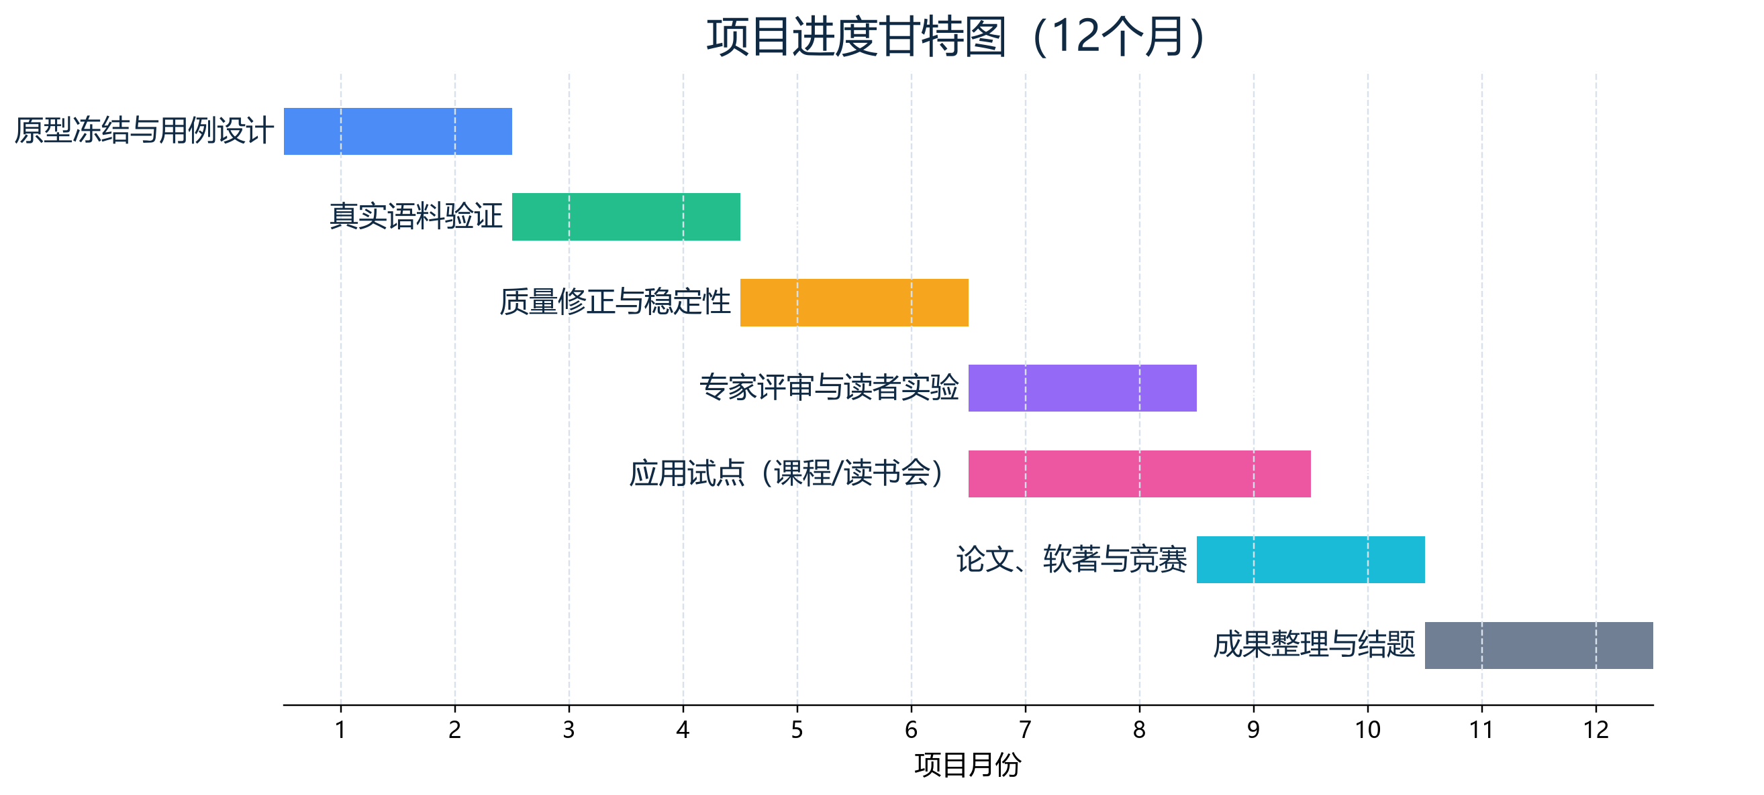  图3 项目进度甘特图  甘特图由Excel生成，源文件随项目材料保存；应用试点与专家/读者实验存在月份交叉。
五、项目实施条件
项目实施的条件  和资源 | （依托的科研或教学实验基地，实验仪器设备的配置，图书资料，实验或实践场地等项目实施的条件）  （一）数字资源条件  项目可使用华东理工大学图书馆的中外文学术期刊和哲学社会科学数据库；使用国家哲学社会科学文献中心等公开资源获取经典著作和研究成果；使用Project Gutenberg等公共版权文本作为补充语料。验证语料以哲学、社会学、政治学等领域的经典著作为主，兼顾中文文本与译本。  （二）算力与模型服务  项目通过兼容OpenAI接口的模型服务完成生成，模型、服务地址和密钥在本地配置中管理；Server与Agent服务通过HTTP/SSE通信。现有开发机即可满足原型调试、离线测试和小规模实验的需要，不需要额外GPU集群。  （三）软件与技术条件  原型采用Python、FastAPI、SQLite、OpenAI Agents SDK和静态Web前端；书籍数据按书保存在本地数据库中，Agent执行状态单独存放；接口使用版本化HTTP API和SSE事件。项目使用Git进行版本管理，已建立离线测试、接口测试和浏览器验收脚本。团队具备继续开发、调试和部署的条件。

六、项目预期效果及成果形式
项目  预期成果及其形式 | （学术论文、专利申请、竞赛获奖、开发软件、研制产品、项目鉴定，推广应用等，其中前三项至少任选其一）  （1）学术论文： 以“基于Agent驱动的哲学社会科学分层辅助阅读方法研究”或相近方向为题，目标投稿中文学术期刊或相关会议；  （2）竞赛参赛： 以本项目成果参加“挑战杯”全国大学生课外学术科技作品竞赛、中国国际“互联网+”大学生创新创业大赛等赛事；  （3）软件原型： 完成“智驱思阅”Web辅助阅读工具，支持EPUB/TXT导入、四层辅助内容、Agent任务、笔记、对话、搜索和设置；  （4）软件著作权： 申请“智驱思阅——哲学社会科学辅助阅读系统”计算机软件著作权；  （5）评估报告： 形成包含技术指标、专家评审和读者实验结果的应用评估报告；  （6）演示与说明材料： 整理系统说明、接口文档、演示视频和使用手册，支持教学演示与后续研究。  （7）应用案例：形成课程阅读和读书会/阅读推广试点案例，记录使用流程、用户反馈和改进项；  （8）PRD与用例库：形成产品需求文档摘要、好内容用例库和自动验收记录，支撑后续迭代与复用。
结合专业学习的计划 | （是否有进一步深造的想法？如何通过参与项目研究加强专业学习，培养自身的实践能力、科研能力。）  项目成员将在以下方面加强专业学习与能力培养：  1. 跨学科知识融合。 在哲学社会科学文本分析、数字人文、软件工程和人工智能之间建立联系，理解技术实现与学科需求之间的转换；  2. 科研实践能力。 完整参与文献调研、需求分析、系统设计、开发测试、专家评审和用户实验，掌握从问题到证据的研究流程；  3. 学术表达能力。 通过论文写作、竞赛答辩和项目文档撰写，提升把工程实践转化为可交流研究成果的能力；  4. 长期发展方向。 以本项目为基础，继续探索Agent在人文社科阅读、教学和研究辅助中的应用，为后续深造或相关工作积累经验。

七、项目经费预算
项目经费使用计划 | （包括大概支出科目（含配套经费）、金额、计算根据及理由，如果别的经费支持请说明）
项目经费使用计划
  支出科目 | 金额（元） | 计算根据及理由
  云端算力/模型API | 1200 | - 兼容OpenAI接口的模型调用，按Token计费；用于开发调试、验证语料运行和用户实验，预计约600—1200元。
  论文版面费 | 1200 | 目标期刊/会议论文版面费；若发表更高水平期刊，另行申请支持。
  软件著作权申请 | 600 | 计算机软件著作权代理申请费用，含官费和代理服务费。
  专家评审与用户实验 | 1000 | - 专家内容评审劳务补贴约500元；实验参与者小礼品约300元；交通、打印等约200元。
  总计 | 4000
八、指导教师意见
指导教师意见及指导计划 | （指导教师指导项目实施的机会和安排，并从项目学科性、前沿性、可行性、研究性、可操作性和成效性加以评价）  项目面向哲学社会科学著作、论文的深度阅读，将Agent技术、原文证据和自动化验收结合起来，具有明确的学科交叉性和应用价值。项目已完成可运行原型，技术路线清晰，具备继续迭代和开展小规模评估的基础。  指导教师将在选题定位、研究设计、文本选择、论文写作规范、专家与用户调研、竞赛材料准备等方面提供指导；重点帮助团队把“工具功能”转化为可检验的研究问题，避免技术堆叠和过度承诺。项目需要特别关注生成内容的证据准确性、概念辨析质量、用户实际使用体验和数据安全边界。  项目具有较好的可行性：团队具备人文社科与软件开发的基础，已有原型和测试环境，研究周期与经费安排合理。建议按阶段推进，先完成小规模真实文本验证，再扩大实验范围，确保每个功能都有对应的使用场景和评估证据。  指导教师签字：  2026年10月
九、审查意见
答辩专家组意见 | 答辩专家组签字：  年 月 日
学院意见 | 学院负责人签字：  年 月 日  （学院盖章）
学校意见 | 负责人签字：  年 月 日  （盖章）

附：华东理工大学“大学生创新创业训练计划”项目承诺书

为确保“大学生创新创业训练计划”项目的顺利实施，本项目承诺遵守以下条款要求：
1. 在项目实施的过程中遵守学校有关规定，恪守学术规范，真正做到诚实守信，实事求是；
2. 项目经费严格按学校“大学生创新创业训练计划”项目管理的有关规定执行，按照专款专用原则，保证项目经费的有效合理使用；
3. 接受学校及学院对本项目的检查与监督；
4. 保证研究项目的有序进行，并按华东理工大学“大学生创新创业训练计划”项目管理办法的要求，接受学校的中期检查。
5. 按期完成研究项目并由负责人提交结题报告及有关研究成果、项目经费决算（含使用明细）等材料，并且归还仪器设备、工具、资料等；
6. 因主观原因致使项目无法执行的，将根据实际情况退回全部或部分资助经费；
7. 研究成果如果需要按技术秘密进行保密的，项目负责人及指导教师应制定具体方案并报学校批准；
8. 凡研究工作有发明创造，经学校科研院审查符合条件的，可由科研院协助申报专利，以保护知识产权，维护学校的合法权益；
9. 本承诺书由本项目全体成员及指导教师签字并经创新创业学院确认后生效，如有违反，愿承担相应责任。


项目成员（签字）：

指导教师（签字）：

2026 年 10 月

说明： 本承诺书是华东理工大学“大学生创新创业训练计划”项目管理和经费划拨的依据。

